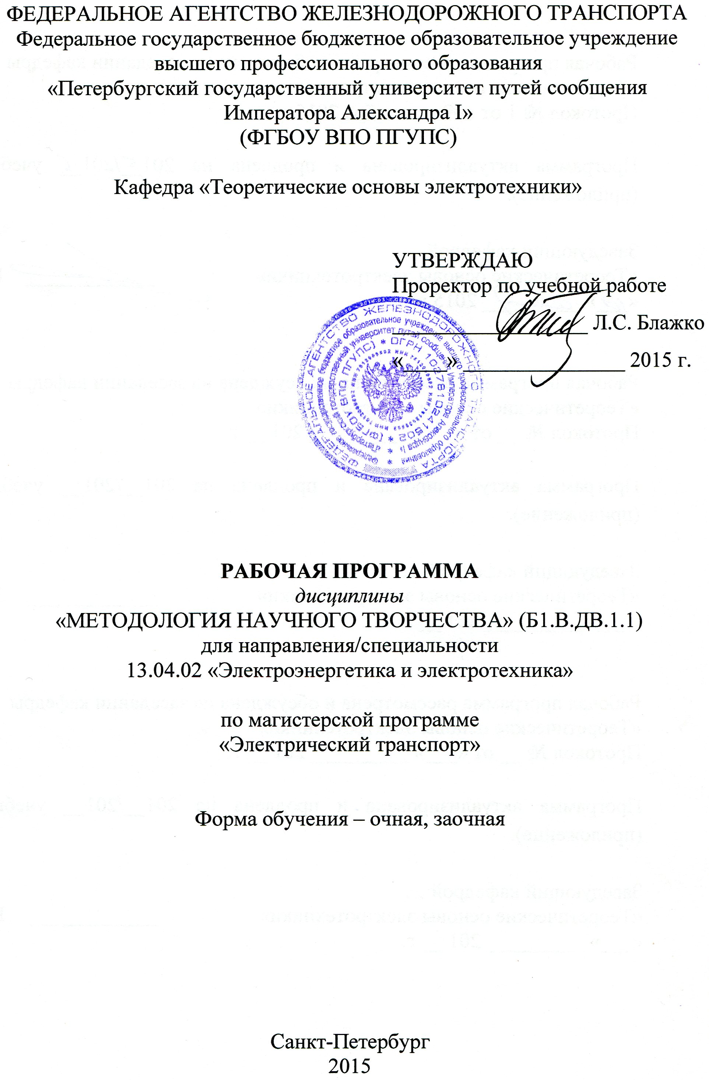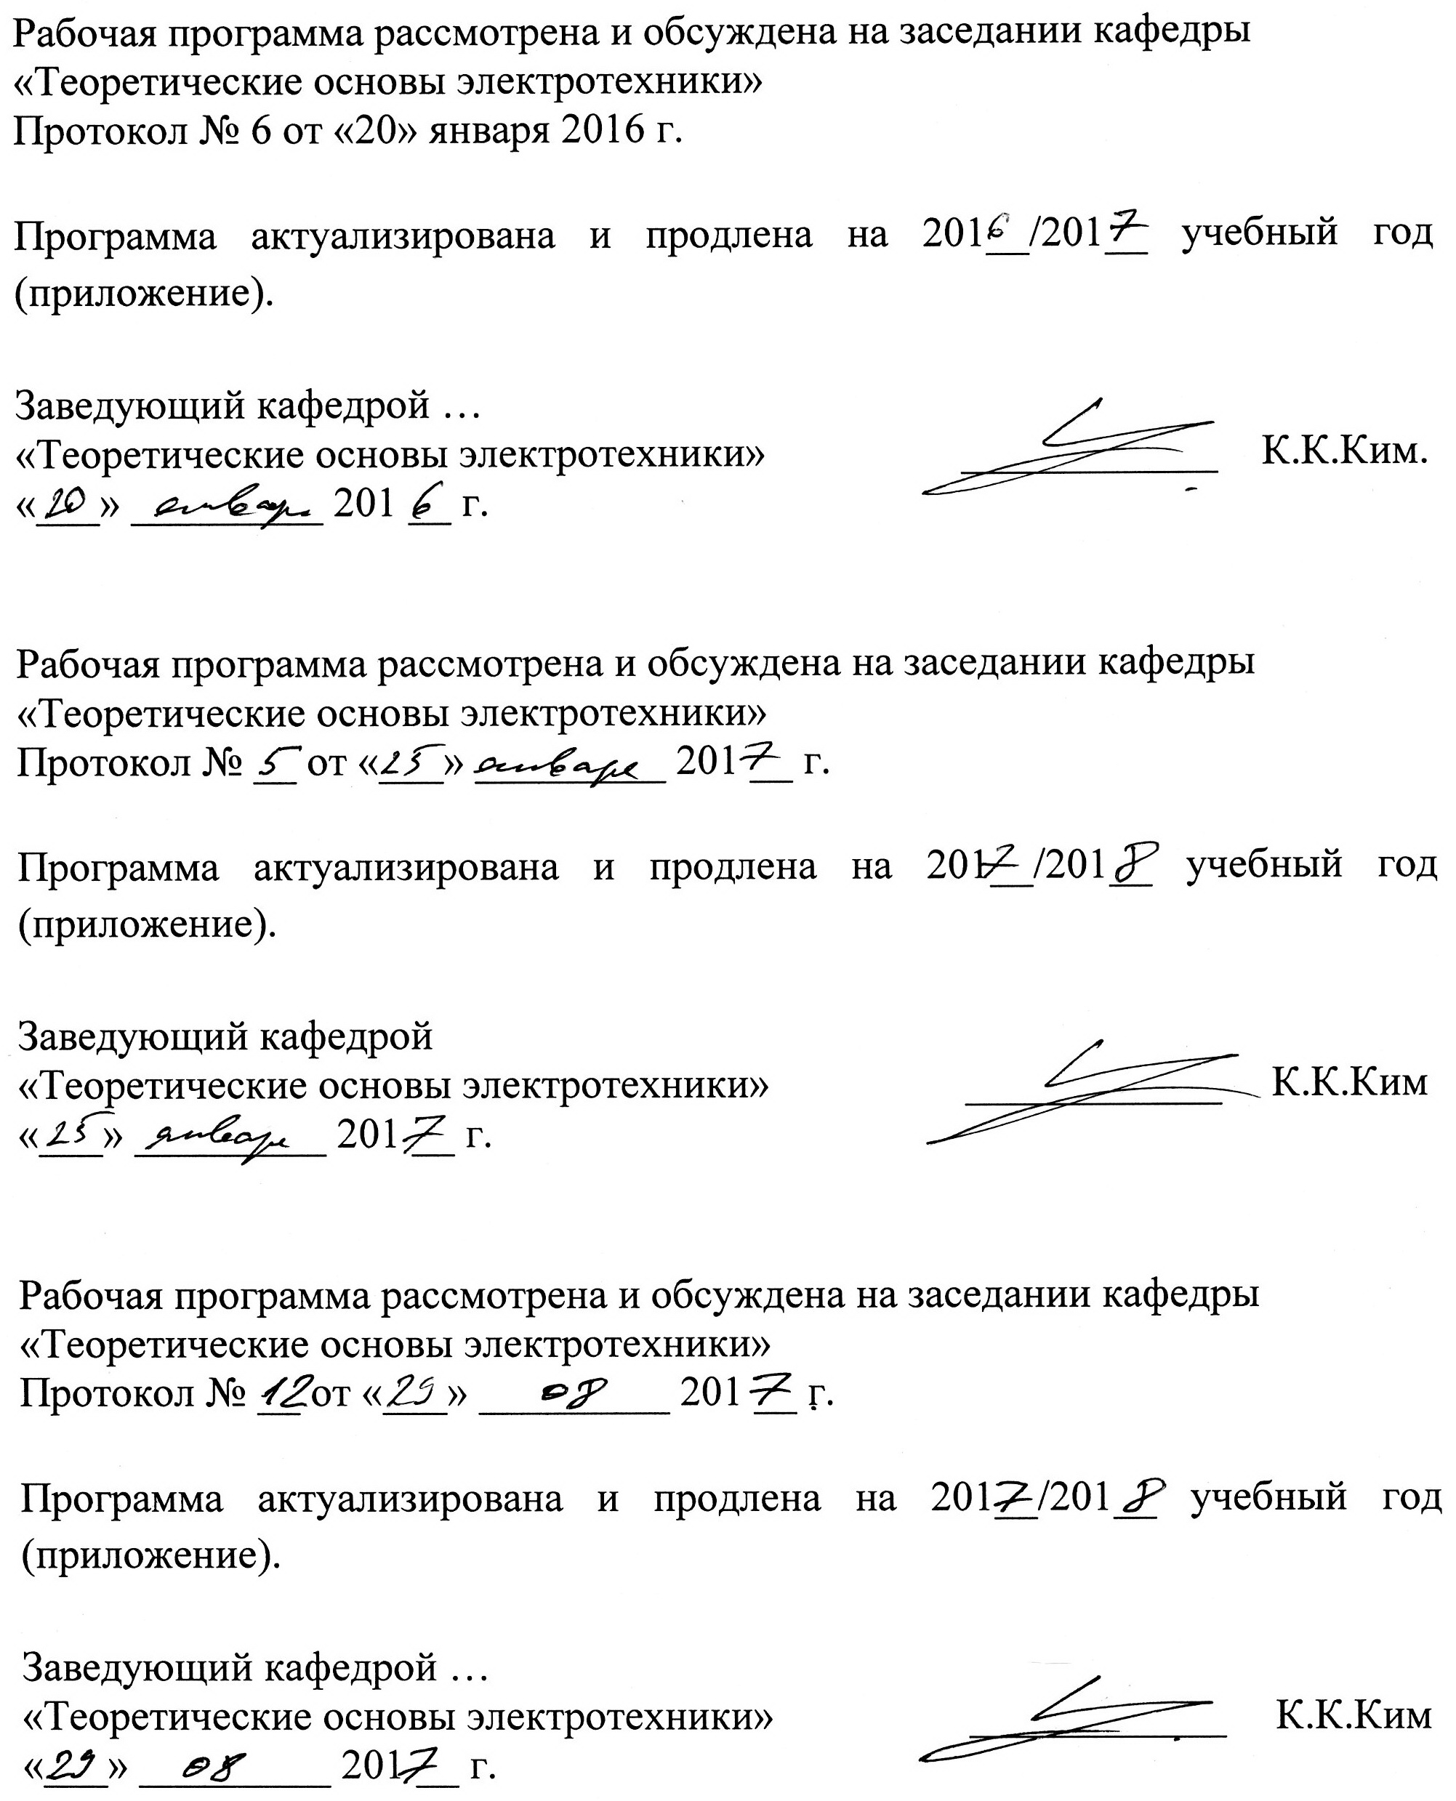
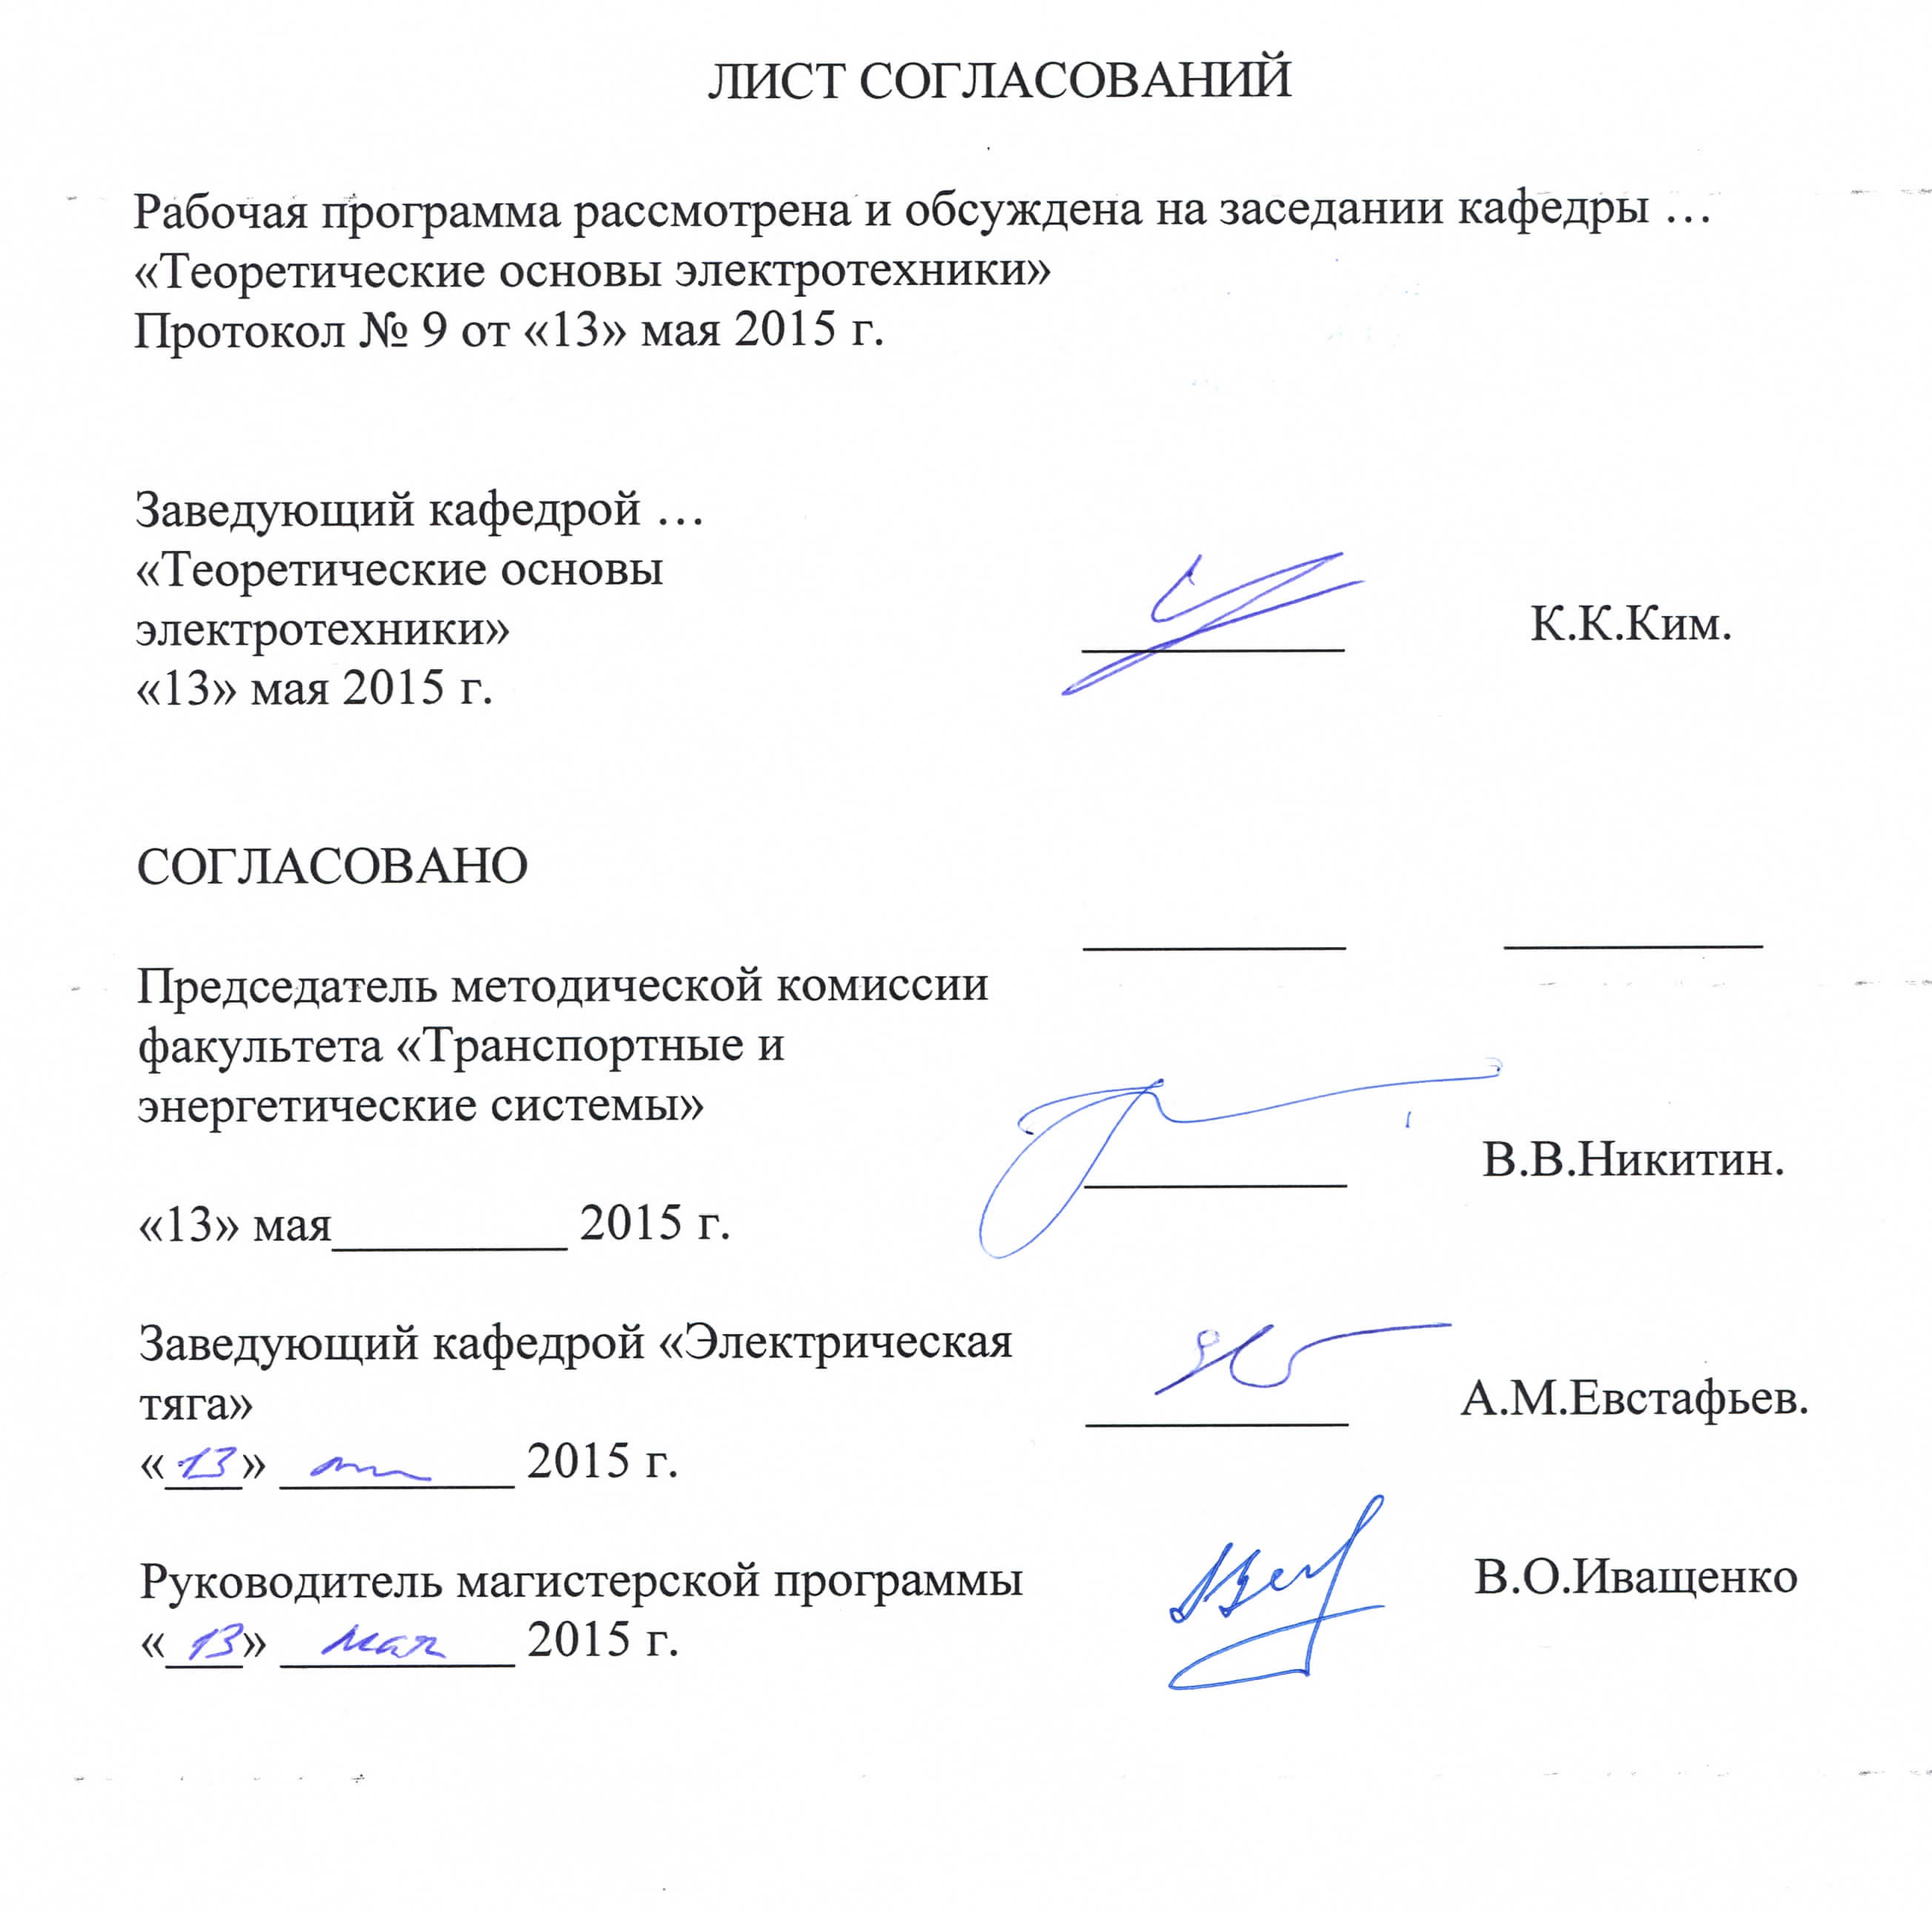
1. Цели и задачи дисциплины

Рабочая программа составлена в соответствии с ФГОС ВО, утвержденным «21» ноября 2014 г., приказ № 1500 по направлению/специальности 13.04.02 «Электроэнергетика и электротехника», по дисциплине «Методология научного творчества».
Целью изучения дисциплины является создание условий для комплексной подготовки будущего магистра-электротехника (электромеханика) с широким кругозором, в развитии творческих способностей, умения формулировать и решать возникающие в результате практической деятельности задачи, умения творчески применять и самостоятельно повышать свои знания.
Для достижения поставленной цели решаются следующие задачи:
−дать знания о развитии научной мысли в человеческом обществе;
− научить обучающихся в информации о природе и социуме дифференцировать научное, лженаучное и околонаучное знание;
− способствовать формированию научного мировоззрения;
− подготовить к восприятию новых научных фактов и гипотез в области электротехники;
− дать обучающимся основы знаний методологии научной работы и её уровней;
− сформировать умение ориентироваться в методологических подходах и видеть их в контексте существующей научной парадигмы.

2. Перечень планируемых результатов обучения по дисциплине, соотнесенных с планируемыми результатами освоения основной профессиональной образовательной программы

Планируемыми результатами обучения по дисциплине являются: приобретение знаний, умений, навыков и/или опыта деятельности.
В результате освоения дисциплины обучающийся должен:
ЗНАТЬ:
- историю развития научной мысли в человеческом обществе;
- общую схему хода научного познания.
УМЕТЬ:
- обосновывать актуальность выбранной научной темы, выбирать и использовать методы исследования, использовать логические законы и правила, обрабатывать полученные данные, делать выводы, оформлять результаты научных исследований, находить оптимальные организационно-управленческие решения при нестандартных ситуациях на электротехническим производстве и на транспорте;
- свободно ориентироваться в нормативно-правовой базе РФ, регламентирующей работу на электротехническим производстве и на транспорте;
- координировать научно-техническую работу в трудовом коллективе, возглавлять, направлять и руководить трудовым коллективом.
ВЛАДЕТЬ:
- вопросами методологии научных исследований в области создания электротехнических устройств;
- основами теории подобия физических явлений,
- основами теории планирования эксперимента,
- методами обработки результатов эксперимента,
- работой с патентными документами, изобретательской работой.

Приобретенные знания, умения, навыки и/или опыт деятельности, характеризующие формирование компетенций, осваиваемые в данной дисциплине, позволяют решать профессиональные задачи, приведенные в соответствующем перечне по видам профессиональной деятельности в п. 2.4 основной профессиональной образовательной программы (ОПОП).
Изучение дисциплины направлено на формирование следующих общекультурных компетенций (ОК):
- ОК-2 – способность действовать в нестандартных ситуациях, нести ответственность за принятые решения;
- ОК-3 – способность к саморазвитию, самореализации, использованию творческого потенциала.
Изучение дисциплины направлено на формирование следующих профессиональных компетенций (ПК), соответствующих видам профессиональной деятельности, на которые ориентирована программа магистратуры:
- ПК-1 – способность планировать и ставить задачи исследования, выбирать методы экспериментальной работы, интерпретировать и представлять результаты научных исследований;
- ПК-2 – способность самостоятельно выполнять исследования;
- ПК-4 – способность проводить поиск по источникам патентной информации, определять патентную чистоту разрабатываемых объектов техники, подготавливать первичные материалы к патентованию изобретений, регистрации программ для электронных вычислительных машин и баз данных.
Область профессиональной деятельности обучающихся, освоивших данную дисциплину, приведена в п. 2.1 ОПОП.
Объекты профессиональной деятельности обучающихся, освоивших данную дисциплину, приведены в п. 2.2 ОПОП.

3. Место дисциплины в структуре основной профессиональной образовательной программы

Дисциплина «Методология научного творчества» (Б1.В.ДВ.1.1) относится к вариативной части и является дисциплиной по выбору обучающегося.

4. Объем дисциплины и виды учебной работы

Для очной формы обучения:

Вид учебной работы | Всего часов | Семестр
 |  | 3
Контактная работа (по видам учебных занятий)  В том числе:  - лекции (Л)  - практические занятия (ПЗ)  - лабораторные работы (ЛР) | 54  18  36 | 54  18  36
Самостоятельная работа (СРС) (всего) | 126 | 126
Контроль | 36 | 36
Форма контроля знаний | Э | Э
Общая трудоемкость: час / з.е. | 216/6 | 216/6

Для заочной формы обучения:
Вид учебной работы | Всего часов | Курс
 |  | 2
Контактная работа (по видам учебных занятий)  В том числе:  - лекции (Л)  - практические занятия (ПЗ)  - лабораторные работы (ЛР) | 26  8  18 | 26  8  18
Самостоятельная работа (СРС) (всего) | 181 | 181
Контроль | 9 | 9
Форма контроля знаний | Э | Э
Общая трудоемкость: час / з.е. | 216/6 | 216/6

Примечания: «Форма контроля знаний» – экзамен (Э), зачет (З), зачет с оценкой (З*), курсовой проект (КП), курсовая работа (КР), контрольная работа (КЛР).

5. Содержание и структура дисциплины

5.1 Содержание дисциплины

№ п/п | Наименование раздела дисциплины | Содержание раздела
1 | Основные стороны бытия науки | Понятие науки. Наука в истории общества. Наука как система знаний, как процесс получения новых знаний, как социальный институту и как особая область и сторона культуры. Классификация наук по предмету и методу: гуманитарные, общественные, технические и естественные
2 | Специфика научного знания. | Знание – результат познавательной деятельности человека. Многообразие знаний и их типология. Знания обыденные и научные. Характерные черты научного знания. Основные уровни и методы научного познания
3 | Уровни научного познания и их взаимосвязь | Методы познания и формы знания эмпирического и теоретического уровней. Эмпирические методы: наблюдение, эксперимент, описание и систематизация фактов. Два способа построения теорий (аксиоматический и гипотетико-дедуктивный) и их применение в науке. Логические методы исследования.
4 | Методология науки и диалектика познания | Три основных уровня методологии: методология философская, общенаучная, конкретно-научная. Проблема как знание о незнании. Постановка проблем. Предположения и гипотезы. Гипотеза как метод познания и как вероятное знание. Развитие гипотезы на пути к достоверности. Субъективные и объективные аспекты в формировании и развитии науки. Аргументация и обоснование в науке. Поиски критериев истины в математике, физике, астрономии, истории и др. науках. Правообладание приоритетом на научную и техническую идею.
5 | «Картина мира» и «научная революция» | Системное видение мира. Формирование картин мира. Античная и средневековая картина мира. Физические картины мира в синтезе знаний: механическая, электромагнитная, квантово-полевая. Научные революции и проблема преемственности знаний
6 | Основные понятия теории подобия.  Свойства физических уравнений | Критерии подобия. Критериальное уравнение. Условия подобия
7 | Дополнительные положения о подобии | Подобие сложных систем. Подобие нелинейных систем. Подобие анизотропных систем
8 | Аффинное подобие. Примеры критериев подобия | Механика. Гидро- и аэродинамика. Теплопередача. Электротехника. Определение параметров физической модели. Определение параметров физической модели поезда с электрической тягой.
9 | Основные понятия и классификация планирования эксперимента | Однофакторный эксперимент. Особенности многофакторного эксперимента. Полный факторный эксперимент
10 | Дробный факторный эксперимент (ДФЭ) | Возможность ДФЭ. Показатель дробности  Построение матрицы ДФЭ. Определяющий контраст и генерирующие соотношения
11 | Методы поиска экстремума | Постановка задачи экспериментального поиска экстремума. Метод Гаусса – Зейделя. Метод градиента. Метод крутого восхождения. Симплекс-метод.
12 | Обработка результатов эксперимента | Цель обработки результатов эксперимента.  Классификация ошибок эксперимента. Случайные ошибки. Оценка доверительного интервала. Исключение грубых ошибок. Критерий Стьюдента.  Аппроксимация поля опытных точек. Метод наименьших квадратов. Проверка адекватности аппроксимации поля опытных точек. Критерий Фишера.

5.2 Разделы дисциплины и виды занятий

Для очной формы обучения:

№ п/п | Наименование раздела дисциплины | Л | ПЗ | ЛР | СРС
1 | Основные стороны бытия науки | - | 2 | - | 6
2 | Специфика научного знания. | - | 2 | - | 6
3 | Уровни научного познания и их взаимосвязь | - | 2 | - | 6
4 | Методология науки и диалектика познания | - | 2 | - | 6
5 | «Картина мира» и «научная революция» | - | 2 | - | 6
6 | Основные понятия теории подобия.  Свойства физических уравнений | 2 | 4 | - | 14
7 | Дополнительные положения о подобии | 2 | 2 | - | 12
8 | Аффинное подобие. Примеры критериев подобия | 4 | 4 | - | 14
9 | Основные понятия и классификация планирования эксперимента | 2 | 4 | - | 14
10 | Дробный факторный эксперимент (ДФЭ) | 2 | 4 | - | 14
11 | Методы поиска экстремума | 2 | 4 | - | 14
12 | Обработка результатов эксперимента | 4 | 4 | - | 14
Итого |  | 18 | 36 | - | 126

Для заочной формы обучения:
№ п/п | Наименование раздела дисциплины | Л | ПЗ | ЛР | СРС
1 | Основные стороны бытия науки | - | - | - | 10
2 | Специфика научного знания. | - | - | - | 10
3 | Уровни научного познания и их взаимосвязь | - | - | - | 10
4 | Методология науки и диалектика познания | - | - | - | 10
5 | «Картина мира» и «научная революция» | - | - | - | 10
6 | Основные понятия теории подобия.  Свойства физических уравнений | 2 | 4 | - | 30
7 | Дополнительные положения о подобии | - | 2 | - | 12
8 | Аффинное подобие. Примеры критериев подобия | 2 | 2 | - | 14
9 | Основные понятия и классификация планирования эксперимента | 2 | 2 | - | 17
10 | Дробный факторный эксперимент (ДФЭ) |  | 2 | - | 18
11 | Методы поиска экстремума |  | 2 | - | 20
12 | Обработка результатов эксперимента | 2 | 4 | - | 20
Итого |  | 8 | 18 | - | 181

6. Перечень учебно-методического обеспечения для самостоятельной работы обучающихся по дисциплине

№  п/п | Наименование раздела дисциплины | Перечень учебно-методического обеспечения
1 | Основные стороны бытия науки | Огородников В.П., Ильин В.В. Философия техники, науки и образования, 2011. 417 с.  Рыжков И. Б. Основы научных исследований и изобретательства. СПб.: Лань, 2013. 224с. www.lanbook.ru.  Плакс А.В. Методология научных исследований в области техники. СПб.: ПГУПС, 2009. 128 с.  Кожевников Н.М. Концепции современного естествознания. СПб.: Лань, 2016. 384с. www.lanbook.ru  Горбачев В.В., Калашников Н.П., Кожевников Н.М. Концепции современного естествознания. Интернет-тестирование базовых знаний. СПб.: Лань, 2010. 208с. www.lanbook.ru
2 | Специфика научного знания.
3 | Уровни научного познания и их взаимосвязь
4 | Методология науки и диалектика познания
5 | «Картина мира» и «научная революция»
6 | Основные понятия теории подобия.  Свойства физических уравнений
7 | Дополнительные положения о подобии
8 | Аффинное подобие. Примеры критериев подобия
9 | Основные понятия и классификация планирования эксперимента
10 | Дробный факторный эксперимент (ДФЭ)
11 | Методы поиска экстремума
12 | Обработка результатов эксперимента

7. Фонд оценочных средств для проведения текущего контроля успеваемости и промежуточной аттестации обучающихся по дисциплине

Фонд оценочных средств по дисциплине является неотъемлемой частью рабочей программы и представлен отдельным документом, рассмотренным на заседании кафедры и утвержденным заведующим кафедрой.

8. Перечень основной и дополнительной учебной литературы, нормативно-правовой документации и других изданий, необходимых для освоения дисциплины

8.1. Перечень основной учебной литературы, необходимой для освоения дисциплины
1 | - Плакс А.В. Методология научных исследований в области техники. СПб.: ПГУПС, 2009. 128 с.
2 | - Рыжков И. Б. Основы научных исследований и изобретательства. СПб.: Лань, 2013. 224с. www.lanbook.ru.
3. | - Огородников В.П., Ильин В.В. Философия техники, науки и образования, 2011. 417 с.
8.2. Перечень дополнительной учебной литературы, необходимой для освоения дисциплины
1 | - Кожевников Н.М. Концепции современного естествознания. СПб.: Лань, 2016. 384с. www.lanbook.ru
2 | - Горбачев В.В., Калашников Н.П., Кожевников Н.М. Концепции современного естествознания. Интернет-тестирование базовых знаний. СПб.: Лань, 2010. 208с. www.lanbook.ru.
- Гостенков, П.А. История и методология науки и техники: Методические указания по подготовке к семинарским занятиям / П.А. Гостенков; Отв. ред. И.П. Потехина. – СПб.: СПбГТИ (ТУ), 2010. – 49 с.
http://libusb.ru/shkolniku/10-klass/metodicheskie-ukazaniia-po-podgotovke-k-seminarskim-zaniatiiam-sankt/

8.3 Перечень нормативно-правовой документации, необходимой для освоения дисциплины
1. Федеральный закон от 27 июля 2006 года N 149-ФЗ "Об информации, информационных технологиях и о защите информации" (Собрание законодательства Российской Федерации, 2006, N 31, ст. 3448; 2010, N 31, ст. 4196; 2011, N 15, ст. 2038; N 30, ст. 4600; 2012, N 31, ст. 4328; 2013, N 14, ст. 1658; N 23, ст. 2870; N 27, ст. 3479; N 52, ст. 6961, 6963; 2014, N 19, ст. 2302; N 30, ст. 4223, 4243;
- Федеральный закон Российской Федерации от 24 ноября 2014 г. N 364-ФЗ, «О внесении изменений в Федеральный закон "Об информации, информационных технологиях и о защите информации" и Гражданский процессуальный кодекс Российской Федерации.;
3. Патентный закон Российской Федерации от 23 сентября 1992 г. № 3517-I с изменениями и дополнениями, внесенными Федеральным законом от 07 февраля 2003 г. № 22-ФЗ.

8.4 Другие издания, необходимые для освоения дисциплины
Периодические журналы: «Электротехника», «Электричество», «Известия ВУЗов. Электромеханика», «Известия РАН. Энергетика», «Железнодорожный транспорт».

9. Перечень ресурсов информационно-телекоммуникационной сети «Интернет», необходимых для освоения дисциплины
1. Личный кабинет обучающего и электронная информационно-образовательная среда [электронный ресурс]. – Режим доступа: http://sdo.pgups.ru/ (для доступа к полнотекстовым документам требуется авторизация).
- Электронная бибилиотечная система ЛАНЬ [электронный ресурс]. – Режим доступа: http://e.lanbook.com.
- Электронная бибилиотечная система ibooks [электронный ресурс]. – Режим доступа: http://ibooks.ru/.

  - Методические указания для обучающихся по освоению дисциплины

Порядок изучения дисциплины следующий:

  - Освоение разделов дисциплины производится в порядке, приведенном в разделе 5 «Содержание и структура дисциплины». Обучающийся должен освоить все разделы дисциплины с помощью учебно-методического обеспечения, приведенного в разделах 6, 8 и 9 рабочей программы.

  - Для формирования компетенций обучающийся должен представить выполненные типовые контрольные задания или иные материалы, необходимые для оценки знаний, умений, навыков и (или) опыта деятельности, предусмотренные текущим контролем (см. фонд оценочных средств по дисциплине).

  - По итогам текущего контроля по дисциплине, обучающийся должен пройти промежуточную аттестацию (см. фонд оценочных средств по дисциплине).

- Перечень информационных технологий, используемых при осуществлении образовательного процесса по дисциплине, включая

перечень программного обеспечения и информационных справочных систем

Перечень информационных технологий, используемых при осуществлении образовательного процесса по дисциплине:
- технические средства (мультимедийный проектор, интерактивная доска);
- методы обучения с использованием информационных технологий (демонстрация мультимедийных материалов);
- электронная информационно-образовательная среда Петербургского государственного университета путей сообщения Императора Александра I [электронный ресурс]. – Режим доступа: http:sdo.pgups.ru.
Дисциплина обеспечена необходимым комплектом лицензионного программного обеспечения, установленного на технических средствах, размещенных в специальных помещениях и помещениях для самостоятельной работы: операционная система Windows, пакет MS Office.

- Описание материально-технической базы, необходимой для осуществления образовательного процесса по дисциплине
Материально-техническая база, необходимая для осуществления образовательного процесса по данной дисциплине, соответствует действующим санитарным и противопожарным правилам и нормам и

